**Universidade Cruzeiro do Sul – Polo Av. Paulista**

**Projeto Integrador Transdisciplinar em Engenharia de *Software* II**

**Nome: Cristiano Santos de Souza**

**RGM: 28625838**

**PROJETO**

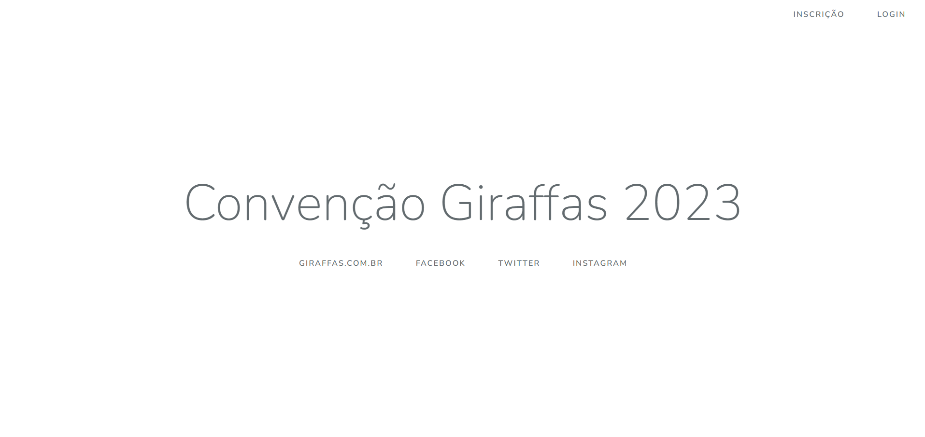

**INTRODUÇÃO**

**Descrição dos objetivos:**

Esse projeto tem como objetivo a criação de um sistema de cadastro de informações dos franqueados da rede Giraffas para a Convenção 2023.

**Proposito do projeto**

Levar a todos os franqueados, um sistema que seja capaz de registrar as suas informações para gerenciamento da equipe do Giraffas para a Convenção 2023.

**Importância do projeto** está na necessidade e desejo dos franqueados participarem da Convenção Giraffas 2023.

**ESCOPO**

**Requisitos funcionais:**

Tela de cadastro de informações do franqueado.

Sistema de envio de e-mail para o franqueado e o admin do sistema.

Login e Painel de administrador com relatórios dos dados.

**Requisitos não funcionais:** Confiabilidade, Portabilidade, Desempenho, Usabilidade e Responsividade.

Persistência em banco de dados, transação, acesso remoto, web services, gerenciamento de threads, gerenciamento de conexões HTTP, cache de objetos, gerenciamento da sessão web, balanceamento de carga.

**TECNOLOGIAS UTILIZADAS:**

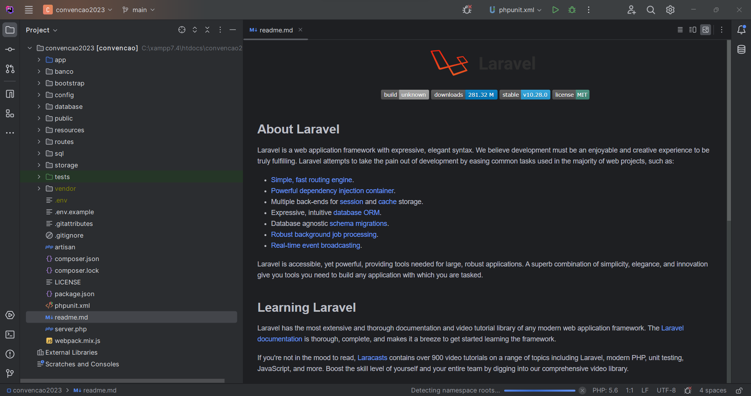

Laravel - Framework

PHPStorm 2023.2 – Programação PHP

Xampp – Apache + MariaDB + PHP

MySQL – Banco de dados

MS Word – Documentação

Diagrams – UML

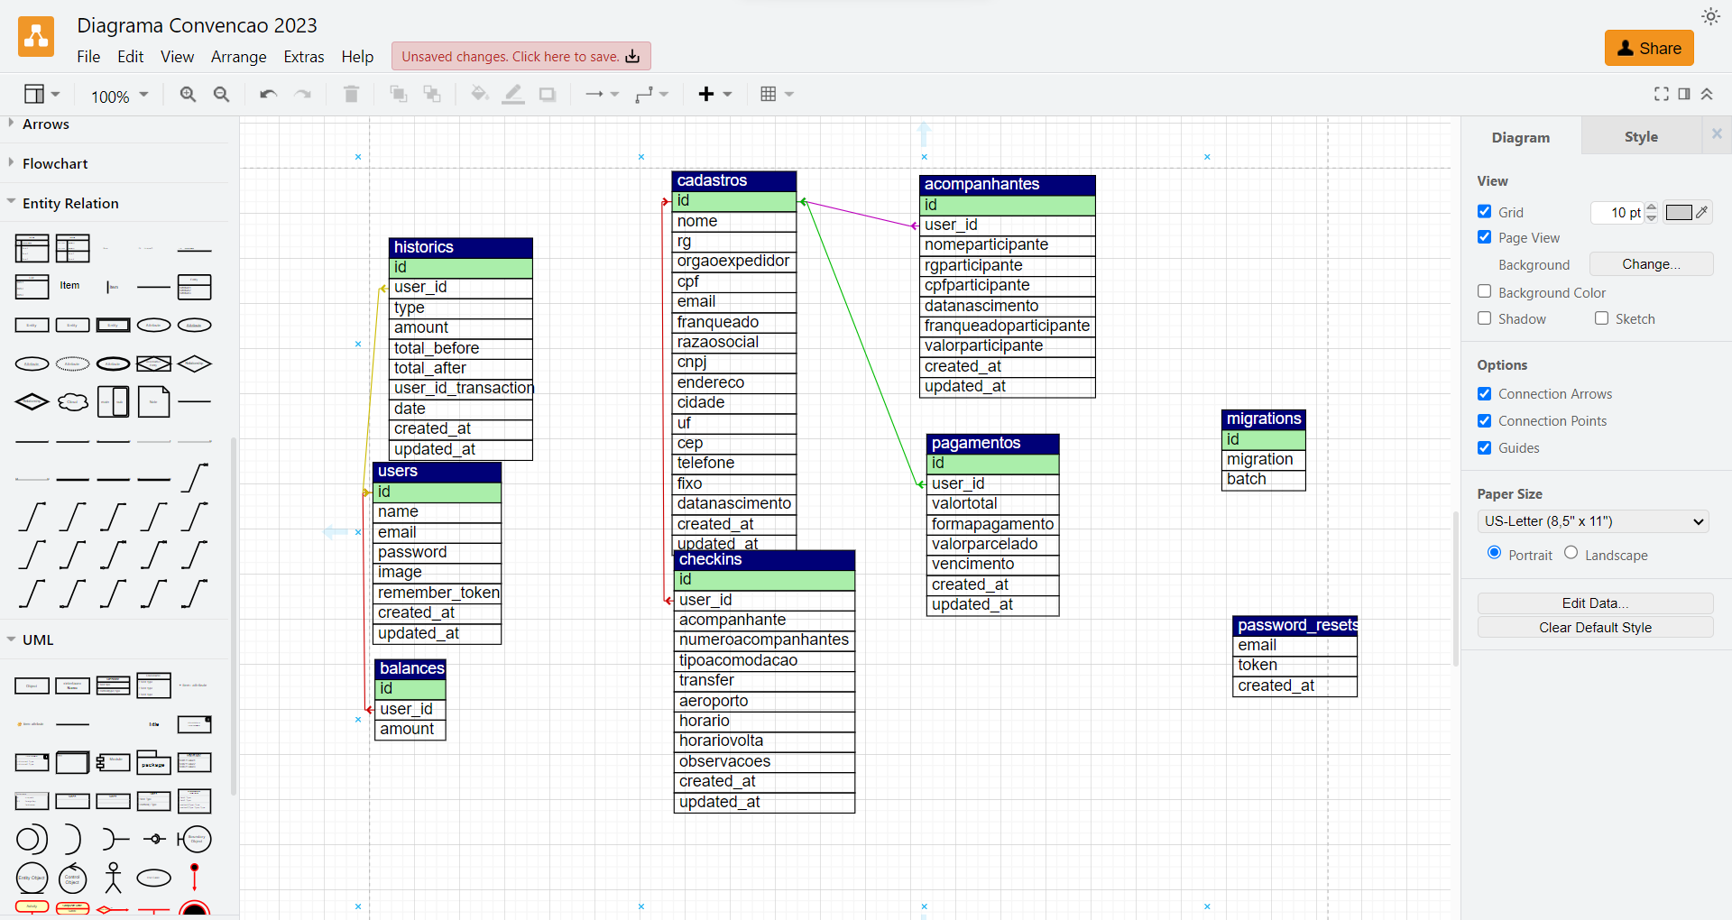

**ORGANIZAÇÃO DO PROJETO**

**Estrutura**

MVC – Model View Controller

**EQUIPE E INFRAESTRUTURA**

**Infraestrutura**

Dados, procedimentos, interface e regras operacionais.

Pessoal, equipamentos e ferramentas.

Servidor: Linux.

Banco de dados MySQL.

**MODELO DE DADOS**

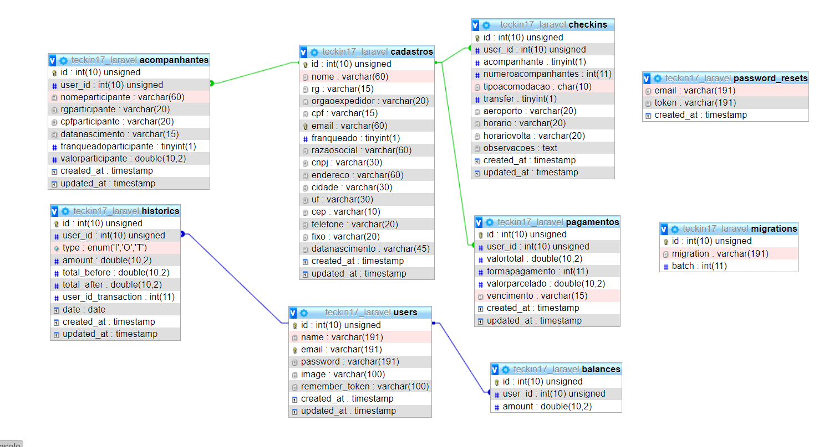

**ACOMPANHAMENTO**

**Mapeamento para realização Atividade e Tarefas**

**Página Inicial:** Links rede Giraffas, Link de inscrição e Login.

**Página de inscrição:** Formulário de cadastro do franqueados.

**Painel do Administrador:** Dashboard, Relatório inscritos, Relatório Checkins, Relatório Financeiro, Relatório Acompanhante.

**GERENCIA DE RISCOS**

**Detalhados e Monitorados**

Falhas das pessoas responsáveis: Conhecimento, competência.

Curto prazo.

Rejeição às mudanças

**Riscos:**

* Pessoal
* Tecnológico
* Escopo (falta de clareza na definição)

**QUALIDADE DO SISTEMA**

**Metodologia de desenvolvimento**

SCRUM

DevOps

**Padrões adotados**

Design Pattern

UML

**Critérios de aceitação**

Software funcional.

**TESTE DO SISTEMA**

**Descrição do projeto de testes**

O sistema é produzido e testado pelo desenvolvedor na fase de desenvolvimento e de integração entre os módulos, e passou por testes mais robustos na implantação.

**Estratégia de implementação dos testes**

Test Driven Development (TDD)

**TELAS DOS SISTEMA**

